
МИНОБРНАУКИ РОССИИ
Федеральное государственное бюджетное образовательное учреждение
высшего образования
«МИРЭА − Российский технологический университет»
РТУ МИРЭА
Институт информационных технологий (ИИТ)
Кафедра квантовых информационных технологий, практической и прикладной информатики (КИТППИ)

ОТЧЕТ ПО ПРАКТИЧЕСКОЙ РАБОТЕ
по дисциплине «Моделирование бизнес-процессов»

Тема 1
Практическая работа № 4
Задание № 1- № 6

Студент группы ИНБО-01-17 | ИВБО-20-24 Дьяков А.Г. | (подпись)
Преподаватель | Соколова.М.Д | (подпись)
Отчет представлен | «18»________2026г.

Москва 2026 г.

Цель занятия: построение функциональной диаграммы процесса
Постановка задачи: построить концептуальную модель и сделать декомпозицию концептуальной модели, провести декомпозицию подпроцессов.
В качестве процесса предлагается процесс приготовления блюда (Рисунок 1), каждый студент получает свое задание, возможен выбор блюда студентов с соблюдением требования неповторения выбранного блюда в рамках группы, технологию или рецептуру студенту предлагается найти и изучить самостоятельно, используя информационно-коммуникационную среду.
- В процессе выполнения практического задания студент должен ознакомиться с процессом, с его этапами и их последовательностью.
- Определить Входы процесса: необходимые ингредиенты
- Определить Выход процесса: результат (блюдо)
- Определить Механизмы: кто и что требуется для приготовления блюда
- Определить Входы и Выходы каждого подпроцесса
- Связать подпроцессы друг с другом, проверив их на условие:
А) не менее 3 и не более 6 функциональных блоков;
Б) соразмерность подпроцессов друг другу, например, не могут быть подпроцессы «подготовить овощи» и «взять мясо» на одном уровне детализации, так как «подготовить овощи» явно требует детализации, а «взять мясо» это атомарное действие. Равноценным может быть «подготовить овощи» и «приготовить мясо», и то и другое может быть детализировано.
ПО: Ramus Educational
Результат практического занятия: построенные и сохраненные в файле формата (doc/docx): текстовое описание процесса, структурно-функциональная диаграмма бизнес-процесса, представленные преподавателю в конце практического занятия (форма отчета размещена в СДО), обязательная индивидуальная защита полученного результата. Наименование файла по принципу: ФамилияИО_ПР4_Тема1 (ИвановИИ_ПР4_Тема1)

Решение:
Текстовое описание процесса «Приготовление салата "Греческий"»
Наименование процесса: Приготовление салата «Греческий»
1. Входы процесса (необходимые ингредиенты и материалы):
Помидоры
Огурцы
Красный лук
Сыр фета
Маслины
Оливковое масло
Лимонный сок
Соль
Перец
2. Выход процесса:
Готовый салат «Греческий»
3. Механизмы:
Повар
Кухонный инвентарь и оборудование
4. Управление:
Рецепт приготовления салата «Греческий»
Санитарные правила и нормы
Стандарты сервировки и оформления блюд

Описание процесса:
Процесс «Приготовление салата "Греческий"» преобразует набор сырых ингредиентов (овощи, сыр, маслины, компоненты для заправки) в готовое блюдо. Процесс выполняется поваром с использованием кухонного инвентаря, строго следуя утвержденному рецепту и санитарным нормам.
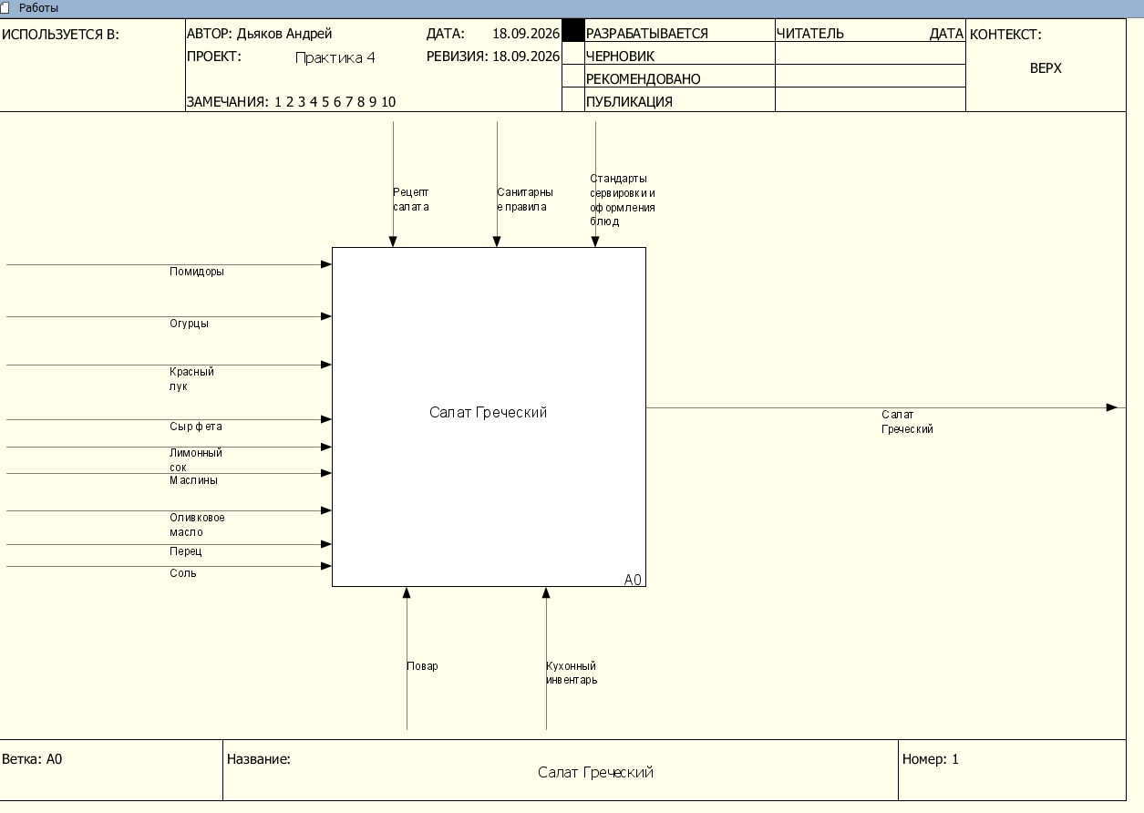
Рисунок 1. Контекстная диаграмма

Описание процесса:
Процесс декомпозируется на три основных подпроцесса: «Подготовить овощи», «Приготовить заправку» и «Собрать и оформить салат». Каждый подпроцесс имеет свои входы и выходы, последовательно передавая результат друг другу для достижения итогового выхода – готового салата.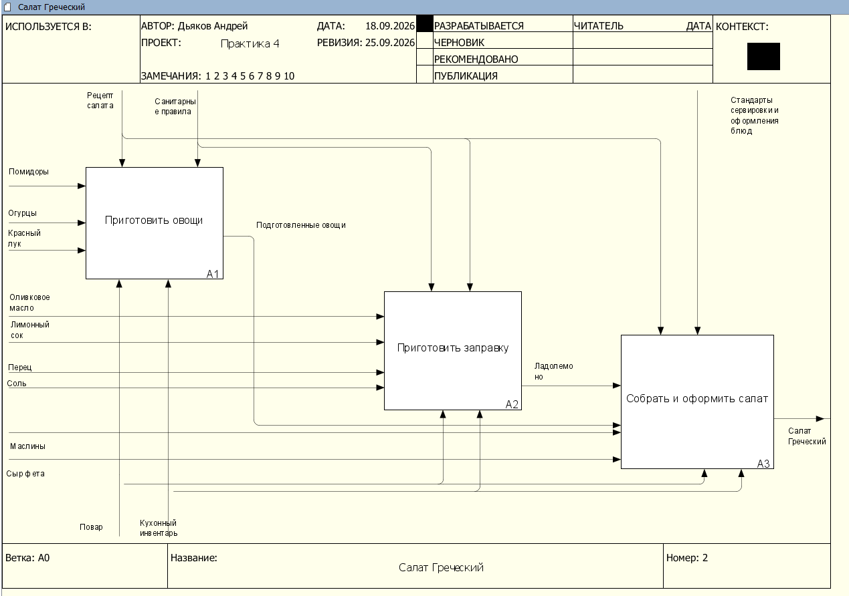
Рисунок 2. Детализация контекстной диаграммы

Описание процесса:
Процесс начинается с тщательной промывки помидоров, огурцов и красного лука под холодной проточной водой для удаления загрязнений. Огурцы при необходимости очищаются от грубой кожуры. Затем овощи нарезаются: помидоры – крупными кубиками или дольками, огурцы – полукольцами или крупными кубиками, красный лук – тонкими полукольцами. Нарезанные овощи помещаются в общую миску. 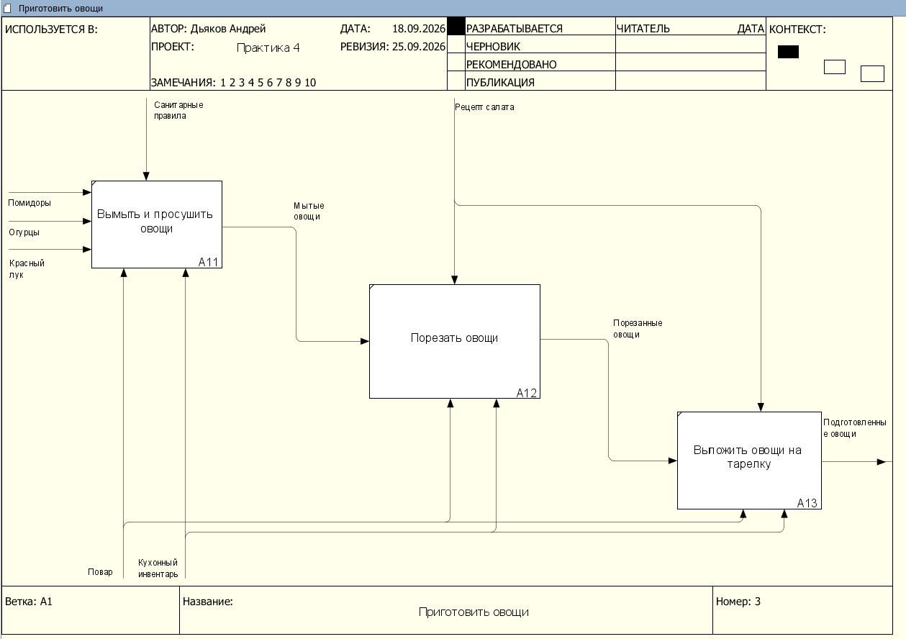
Рисунок 3. Детализация подпроцесса «Приготовить овощи»

Описание процесса:
В отдельной небольшой емкости повар смешивает оливковое масло первого отжима и свежевыжатый лимонный сок в классической пропорции (примерно 3:1). Добавляется щепотка соли, черный молотый перец и сушеный орегано по вкусу. Смесь тщательно взбивается вилкой или венчиком до состояния однородной эмульсии, которая будет равномерно обволакивать ингредиенты салата.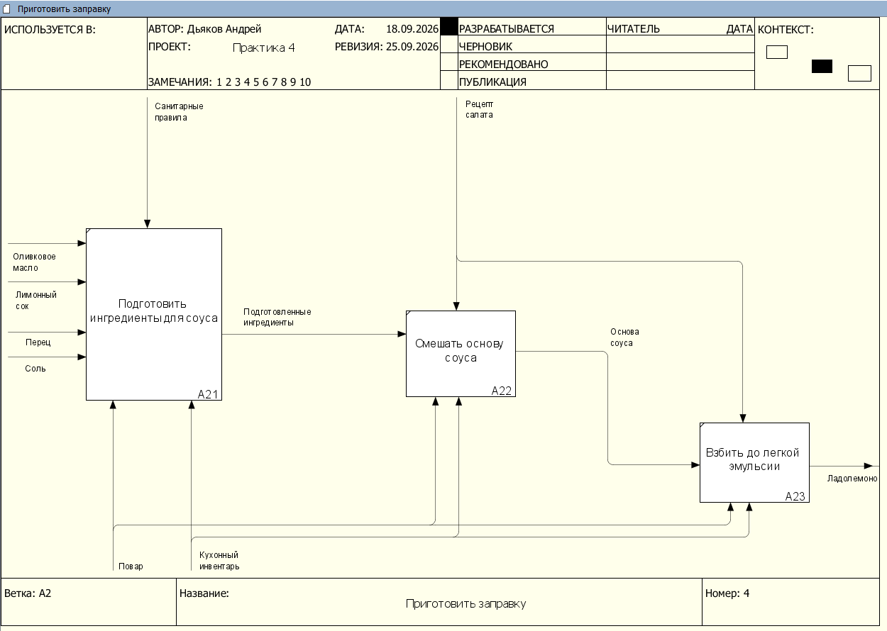
Рисунок 4. Детализация подпроцесса «Приготовить заправку»

Описание процесса:
Нарезанные овощи и маслины в большой миске аккуратно перемешиваются. Приготовленная заправка выливается на овощи, после чего салат бережно перемешивается еще раз для равномерного распределения соуса. Готовый салат выкладывается на порционную тарелку или в общее блюдо. Сверху на салат аккуратно кладутся крупные кубики или ломтики сыра фета (сыр не перемешивается с овощами, чтобы сохранить свою текстуру и форму). Блюдо дополнительно украшается щепоткой орегано и подается к столу.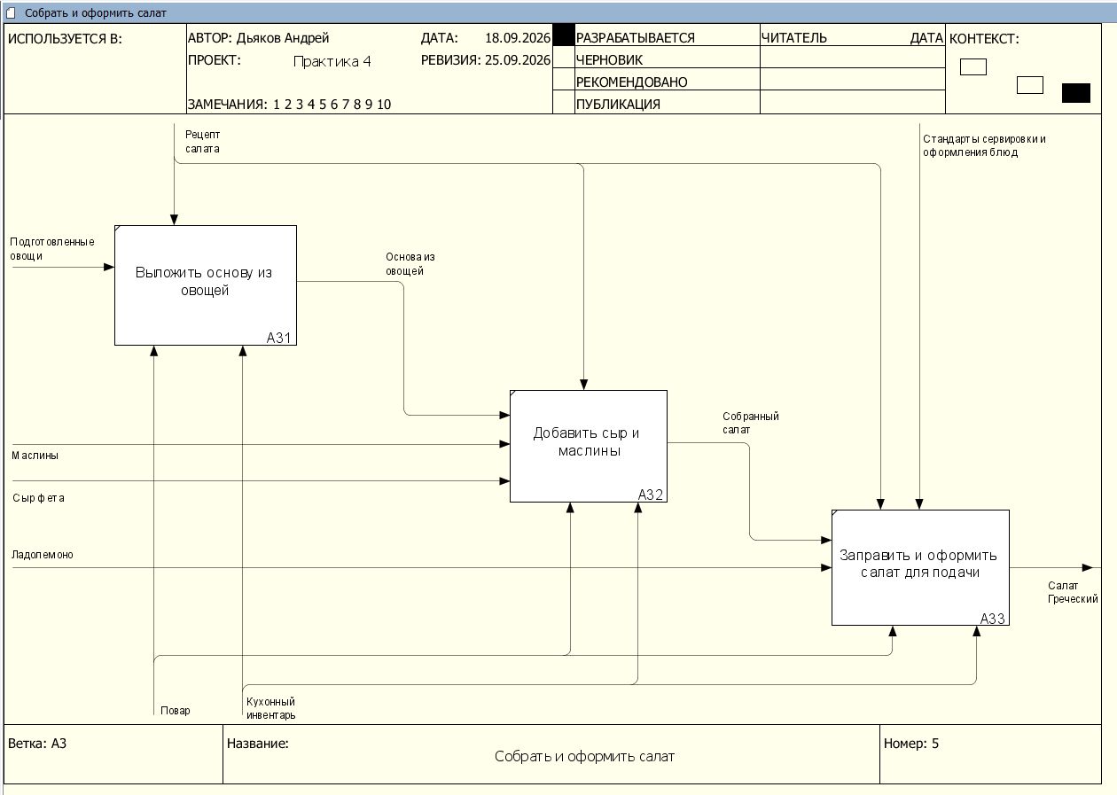
Рисунок 5. Детализация подпроцесса «Собрать и оформить салат»

